1. 系统名称：河北省生态环境领域灾后重建国债项目进度填报系统。
2. 用户范围：省级、市级、县级

省级：填报本级项目，查看下载（填报省本级的）

市级：查看（只包括表格内项目所在地涉及的五个地市）

县级：填报（只包括表格内项目所在地五个地市涉及的区县）

1. 部署位置：厅机房具备外网的服务器，暂时使用
2. 样式风格：参照任意系统，主要页面只包括登录页、填报页、查看页。

填报页只包括填报内容，以列表形式展示，样式同excel表。

查看页包括查询条件和数据列表。查询条件包括日期和行政区划。数据列表样式同excel表，默认显示最新日期。

1. 业务流程：县级填报-市级查看-省级汇总导出（省本级也需要填一项）
2. 填报内容：参照excel表，表头与excel保持一致，所有内容均可以修改，填报的项目与excel表保持一致，不会出现新增或者删除项目的问题，每次都相当于在原来基础上修改。
3. 注意事项：1）导出表单需要和样表一致，统计日期为表单导出日期。
4. 填报项中增加一个填报项，是否开工，下拉选择，加载项目进展前面。

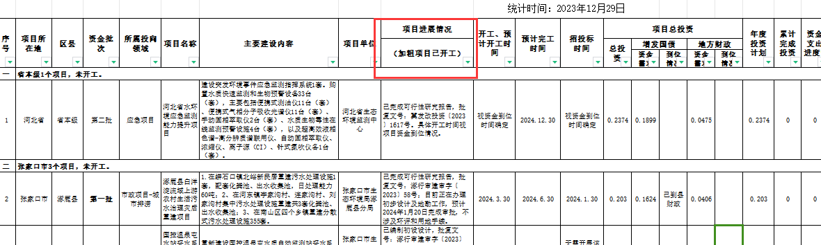

1. 表单（只在导出的表单中显示）中需要对每个地市情况进行汇总，按照填报项，是否开工来汇总。

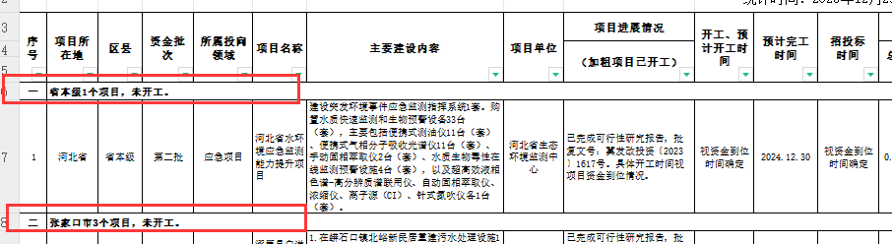

4）需要按天汇总内容，如果某个项目昨天进行了填报，今天也进行了填报，那么当查询日期选择昨天时，导出按照昨天填报内容进行导出，查询日期选择今日时，导出按照今天填报内容进行导出。每天的内容应当时独立的。但如果某项目当天没有填报，则使用最新的数据。